TEHNISKĀ SPECIFIKĀCIJA
PĀRBAUDES INSTRUMENTI INFRASTRUKTŪRAS DAĻAS VAJADZĪBĀM

Nr.1 Izolācijas pretestības mērītājs 10 kV
Testējamā sprieguma diapazons | 250 V - 10000 V
Sprieguma diapazona precizitāte | ± 20 %
Strāvas mērījumu diapazons | 1 nA - 2 mA
Strāvas mērījumu precizitāte | ± 5 %
Kapacitātes mērījumu diapazons | 0,01 uF - 15 µF
Kapacitātes mērījumu precizitāte | ± 15 %
Strāvas brīdinājuma sistēma | 30 V – 660 V (50/60 Hz)
Brīdinājuma sistēmas precizitāte | ± 15 %
Ierakstīšanas laiks | Vismaz 60 minūtes
Ierakstīšanas mērījumi | Minūtes, sekundes
Maksimālās izolācijas pretestības mērījumi | 1 TΩ
Komplektācija | Testēšanas vadi ar krokodiliem  Infrasarkanais adapteris  Lietošanas pamācība latviešu valodā
Garantija | Vismaz 12 mēneši

Nr.2 Sprieguma plūsmas mērītājs
Sprieguma diapazons | 690V
Pretestības diapazons | 0 – 400 kΩ
Pretestības mērījumi | Līdz 1999 Ω
Frekvences diapazons | 0 – 400 Hz
Elektrodrošības reitings | CAT III 690V  CAT IV 600V
Apkārtējās vides aizsardzības kods | IP64
Komplektācija | LCD ekrāns  Lietošanas pamācība latviešu valodā
Garantija | Vismaz 24 mēneši

Nr.3 Digitālā zemējuma skava
Maksimālais zemējamais spriegums | 1000 V
Frekvence | 40 Hz – 1 kHz
Darba temperatūras diapazons (˚C) | No -10˚C līdz +50˚C
Ierakstu atmiņa | Vismaz 30 000 ieraksti
Ierakstu atmiņas intervāls | 1 sekunde līdz 1 stunda
Savietojamība ar radio frekvencēm | 2412 MHz – 2462 MHz
Drošības standarti | EN 61010-2-032 vai ekvivalents;  EN 61557-13 vai ekvivalents;  EN 61557-5 vai ekvivalents;  EN 61326-1 vai ekvivalents
Komplektācija | LCD ekrāns  Lietošanas pamācība latviešu valodā
Garantija | Vismaz 12 mēneši

Nr.4 Elektroinstalācijas mērītājs
Īsslēguma strāvas cilpas pretestības mērījumu diapazons | 0 – 1999 Ω
Īsslēguma strāvas cilpas pretestības mērījumu diapazona precizitāte | 0,01 Ω
Drošinātāju aiztures laika mērījumu diapazons | 0 – 500 ms
Drošinātāju aiztures laika mērījumu diapazona precizitāte | 1 ms
Strāvas noplūdes mērījumu diapazons | 0 – 500 mA
Strāvas noplūdes mērījumu diapazona precizitāte | 0,1 mA
Spriegumu mērījumu diapazons | 0 – 500 V
Spriegumu mērījumu precizitāte | 0,1 V
Komplektācija | LCD ekrāns  Testēšanas vadi ar krokodiliem un kontaktdakšu  Lietošanas pamācība latviešu valodā
Garantija | Vismaz 12 mēneši

Nr.5 Magnētisko metālu detektors
Barošana | AA baterijas
Apkārtējās vides aizsardzības kods | IP54
Darbības laiks | Vismaz 24 h
Darba temperatūras diapazons (˚C) | No -20˚C līdz +50˚C
Komplektācija | Audio un vizuāla signāla līmeņa indikācija  Lauka polaritātes indikācija  Bateriju stāvokļa indikācija  50 Hz jaudas kabeļa tuvuma indikācija  Soma iekārtas uzglabāšanai  Lietošanas pamācība latviešu valodā
Jūtība | - Maza dzelzs nagla - līdz 15 cm  - Liela dzelzs nagla - līdz 35 cm  - Ģeodēzijas robežmarka no dzelzs - līdz 2,4 m  - 60 cm šahtas lūkas vāks, ventiļa kapīte (čuguna) - līdz 3 m  - Čuguna caurule - līdz 2,7 m  - 125 mm čuguna caurule - līdz 3 m  - Dzelzs cisterna (ap 300 l) - līdz 4,8 m
Ārējie pieslēgumi | Mini-USB (operētājsistēmas programmēšanai)
Garantija | Vismaz 12 mēneši

Nr.6 Cauruļu tīrīšanas iekārta
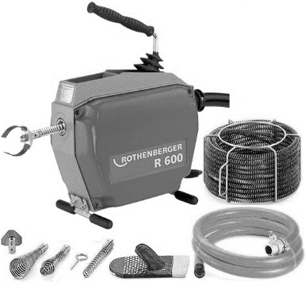  Attēlam ir informatīva nozīme. | Izmantojamo kabeļu izmēri | 16mm un 22mm
 | Izmantojamo cauruļu izmēri | 3/4” līdz 6”
 | Darba garums | Vismaz 48 metri
 | Komplektācija | Spirāļu grozs 22x4500mm ar S-veida spirāli  Spirāļu grozs 16x2300mm ar S-veida spirāli  Spirāļu padeves caurule  16mm/22mm stiprinājuma tīrīšanas uzgaļi  Instrumentu kaste spirālēm un uzgaļiem  Lietošanas pamācība latviešu valodā
 | Garantija | Vismaz 12 mēneši

Nr.7 Cauruļu saldēšanas iekārta
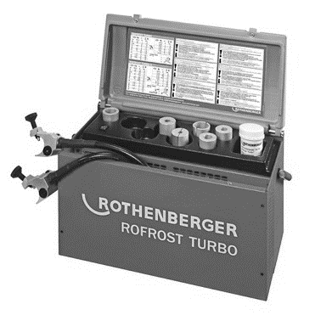  Attēlam ir informatīva nozīme. | Izmantojamo cauruļu izmēri | 3/4” līdz 2”
 | Izmantojamo cauruļu materiāls | Tērauds, varš
 | Viela | R290
 | Komplektācija | Caurules ar skavām  Pilnīgas sasalšanas indikators  Lietošanas pamācība latviešu valodā
 | Garantija | Vismaz 12 mēneši

Nr.8 Testēšanas sūknis apkures sistēmai
Darba spiediens | 60 Bar
Mērījumu precizitāte | 0,1 Bar
Tvertnes tilpums | Vismaz 10 litri
Izmēri | Līdz 530 x 190 x 300 mm
Darba temperatūra | No 0˚C līdz +50˚C
Testējamie šķidrumi | Ūdens, Etilēnglikols
Garantija | Vismaz 12 mēneši

Nr.9 Putekļsūcējs ar HEPA filtru
Jauda | Vismaz 800 W
Tvertnes tilpums | Vismaz 15 litri
Gaisa plūsma | Vismaz 2,4 m³/s
Skaņas jaudas līmenis | Ne vairāk par 80 dB(A)
Skaņas spiediena līmenis | Ne vairāk par 70 dB(A)
Svars bez piederumiem, vadiem | Ne vairāk par 8 kilogramiem
Garantija | Vismaz 24 mēneši

Nr.10 Elektriskais lodāmurs
Jauda | 60 – 80 W
Voltāža | 220 - 240 V ~ 50/60 Hz
Izmēri | 175 mm x 12 mm
Barošanas kabeļa garums | Vismaz 950mm
Garantija | Vismaz 12 mēneši

